**LAPORAN PRAKTIKUM**

**ANALISIS DESAIN SISTEM**

**PERTEMUAN KE – 9**

**Disusun Oleh :**

**NAMA : TARISA DWI SEPTIA**

**NIM : 205410126**

**JURUSAN : TEKNIK INFORMATIKA**

**JENJANG : S1**

**UNIVERSITAS TEKNOLOGI DIGITAL INDONSIA**

**YOGYAKARTA**

**2020**

**MODUL 9**

**USE CASE DIAGRAM**

1. **Tujuan**

* Mahasiswa dapat merancang use case diagram sesuai kebutuhan sistem dan menggambarkannya dengan menggunakan tools desain.

1. **Dasar Teori**

Use Case menjelaskan urutan kegiatan yang dilakukan actor dan sistem untuk mencapai suatu tujuan tertentu. Walaupun menjelaskan kegiatan namun use case hanya menjelaskan apa yang dilakukan oleh actor dan sistem, bukan bagaimana actor dan sistem melakukan kegiatan tersebut. Di dalam use case terdapat teks untuk menjelaskan urutan kegiatan yang disebut Use Case Spesification, yang terdiri atas :

1. Nama use case

Penamaan use case sebaiknya diawali dengan kata kerja untuk menunjukkan suatu aktivitas. Contoh : Menerima Pendaftaran Mahasiswa Baru

1. Deskripsi singkat (Brief Description)

Menjelaskan secara singkat dalam 1 atau 2 kalimat mengenai tujuan use case. Contoh :

* + Use Case ini untuk mencatat data mahasiswa baru.
  + Use case ini dimulai saat mahasiswa datang untuk mendaftarkan diri.

1. Aliran Normal (Basic Flow)

Aliran normal menjelaskan interaksi antara actor dan sistem dalam keadaan normal, yaitu segala sesuatu berjalan dengan lancar, tiada halangan dalam mencapai tujuan dari use case ini.

1. Aliran Alternatif (Alternate Flow)

Alternate flow menjelaskan apa yang akan dilakukan bila suatu halangan atau hambatan terjadi sewaktu use case berlangsung, terutama berhubungan dengan error yang mungkin terjadi

1. Special Requirement

Special requirement berisi kebutuhan lain yang belum tercakup dalam aliran normal dan alternatif. Biasanya secara tegas dibedakan bahwa basic flow dan alternate flow menangani kebutuhan fungsional dari use case, sementara special requierement yang tidak berhubungan dengan kebutuhan fungsional.

1. Pre-Condition

Menjelaskan persyaratan yang harus dipenuhi sebelum use-case bisa dimula

1. Post-Condition

Menjelaskan kondisi yang berubah atau terjadi saat use case selesai dieksekusi.

1. **Praktik**

Sebelum menyelesaikan studinya, setiap mahasiswa diwajibkan untuk menyelesaikan Tugas Akhir (TA). Pada hakekatnya Tugas Akhir merupakan kegiatan akademik yang dirancang untuk melatih kemandirian dan tanggung jawab ilmiah mahasiswa sebagai calon ilmuwan, mulai dari pemilihan topik dan penyusunan rencana penelitian, pelaksanaan penelitian, evaluasi hasil penelitian, hingga penulisan laporan tugas akhir. Pada Kampus Sumber Ilmu,Tugas Akhir ditulis dalam bentuk Laporan Tugas Akhir, yang akan dievaluasi oleh tim penguji yang dibentuk oleh pengelola program studi. Ada tiga tahap yang harus dilakukan oleh mahasiswa tugas akhir, yaitu ujian proposal, ujian awal, dan ujian akhir. Untuk setiap tahap tersebut mahasiswa melakukan pembimbingan secara berkelanjutan kepada dosen pembimbing. Apabila pembimbing menyatakan telah menyetujui tugas akhir, maka pembimbing akan mengisi formulir check list format penulisan dan form check list isi naskah. Dokumen tugas akhir dan checklist yang sudah ditandatangani mahasiswa dan pembimbing diserahkan kepada administrator. Administrator akan menyusun jadwal ujian serta menentukan dosen penguji. Setelah jadwal ujian dan dosen penguji ditentukan maka mahasiswa menjalankan ujian sesuai jadwal, Pada saat ujian dosen penguji memberikan penilaian sesuai dengan borang evaluasi ujian Tugas Akhir. Hasil penilaian akan diserahkan kepada pihak administrator untuk di dokumentasikan. Pada sistem yang dijelaskan sebelumnya, semua pekerjaan terpusat pada Administrator. Hal tersebut mengakibatkan beban kerja administrator lebih tinggi dan pekerjaan dokumentasi akan menjadi lebih lama. Dengan melihat permasalahan tersebut maka dikembangkan sistem informasi penilaian tugas akhir.

Berikut adalah ketentuan Tugas akhir :

1. Syarat ujian Proposal

* Naskah proposal, penulisan tabel, gambar dan daftar pustaka sudah memenuhi panduan penulisan proposal.
* Pengumpulan naskah paling lambat seminggu sebelum tanggal ujian, untuk menentukan dosen penguji.
* Pengumpulan naskah paling lambat seminggu sebelum tanggal ujian, untuk menentukan dosen penguji.
* Keterangan :
  + Pengumpulan naskah paling lambat seminggu sebelum tanggal ujian, untuk menentukan dosen penguji.
  + Kemungkinan hasil evaluasi : diterima, perbaikan tanpa sidang lagi, perbaikan dengan sidang.

1. Syarat ujian awal

* Naskah tugas akhir sudah memenuhi check list format
* Naskah tugas akhir sudah memenuhi check list content /isi naskah
* Mahasiswa menandatangani pernyataan sudah memenuhi check list format dan isi, dan diketahui oleh dosen pembimbing
* Pengumpulan naskah paling lambat seminggu sebelum tanggal ujian, untuk menentukan dosen penguji
* Ujian dijadwalkan setiap bulan, pada minggu pertama
* Bilamana tidak memenuhi persyaratan tersebut diatas, ujian dilaksanakan pada bulan berikutnya.

1. Syarat ujian Akhir

* Naskah sudah memenuhi check list format
* Naskah tesis sudah memenuhi check list content/isi naskah
* Mahasiswa menandatangani pernyataan sudah memenuhi check list format dan isi, dan diketahui oleh dosen pembimbing
* Menyerahkan naskah publikasi sesuai dengan format jurnal yang dipilih
* Memenuhi semua ususlan pebaikan yang disampaiakan oleh penguji pada saat ujian awal
* Pengumpulan naskah paling lambat seminggu sebelum tanggal ujian, untuk menentukan dosen penguji
* Bilamana tidak memenuhi persyaratan tersebut diatas, ujian dilaksanakan pada bulan berikutnya.
* Keterangan :

1. Keterangan

* Ujian akhir dievaluasi secara kuantitatif, dari sisi kualitas penulisan, kualitas kemampuan dan penyajian, serta kualitas penugasan dan penalaran.
* Kemungkinan hasil evaluasi adalah A, B, C, D, dengan persyaratan penyelesaian tugas akhir tidak lebih dari 1 tahun.
* Penyelesaian tugas akhir yang >1 tahun tidak dimungkinkan mendapatkan nilai A - D: tidak lulus, C: operasional mengulang
* Form check list format dan check list isi tugas akhir ada pada administrasi prodi.

**Pelaksanaan Ujian Awal**

Waktu ujian masimum 120 menit yang dibagi dengan alokasi waktu sebagai berikut :

1. Mahasiswa presentasi maksimum 20 menit

2. Tanya jawab untuk setiap penguji maksimum 30 menit

3. Rekapitulasi hasil dan penentuan hasil.

Ketentutan ujian awal dan ujian akhir :

1. Ketua Penguji

* Memimpin pelaksanaan ujian dan menguji
* Mengatur perwaktuan pelaksanaan ujian agar ujian tepat 120 menit
* Menguji moderator ujian, mengalihkan waktu tanya jawab pada penguji lain, bila melebihi batas maksimal 30 menit
* Merangkap hasil ujian

1. Pembimbing

* Mencatat saran/komentar penguji pada buku notulen dan ujian

1. Penguji

* Melakukan tanya jawab, selama maksimum 30 menit
* Memberi nilai angka pada form evaluasi ujian

**Pelaksanaan ujian awal/akhir**

1. Dilaksanakan pada hari Jumat dan Sabtu setiap minggu pertama setiap bulam
2. Jumlah penguji sebanyak 3 orang dosen penguji, paling sedikit 1 orang sesuai bidang dan 1 orang dosen pembimbing .
3. Ketua penguji ditentukan oleh ka prodi
4. Pembimbing berperan sebagai notulis
5. Jika pembimbing tidak hadir maka ujian tetap berjalan. Pembimbing akan diganti dengan dosen lain dengan bobot penilaian 1 bukan 2
6. Bilamana dosen penguji berhalangan supaya memberitahui ke prodi paling lambat 2 hari setelah penetapan jadwal.
7. Peseta ujian harus menyerahkan naskah ujian dan naskah publikasi yang sudah memenuhi syarat paling lambat 1 minggu setelah pelaksanaan ujian.
8. Pengumuman pendjadwalan ujian paliong lamanat 5 hari sebelum pelaksanaan ujian

**Rancangan Sistem**

1. Requirement List

Berdasarkan permasalahan yang telah diuraikan, berikut adalah requirement list yang dapat didefinisikan.

|  |  |  |
| --- | --- | --- |
| **No** | **Requirement** | **Use Case** |
| **1** | Administrator dapat mengentry data dosen | Entry Data Dosen |
| **2** | Administrator dapat mengentry data mahasiswa | Entry Data Mahasiswa |
| **3** | Administrator dapat mengentry data tugas akhir mahasiswa berupa proposal, naskah ujian awal, dan naskah ujian akhir | Entry TA |
| **4** | Administrator dapat mengentry borang penilaian ujian proposal, ujian awal, dan ujian akhir | Entry Borang |
| **5** | Administrator dapat mengentry rincian borang penilaian ujian proposal, ujian awal, dan ujian akhir | Entry Detail ADS |
| **6** | Administrator dapat menambah jadwal ujian dengan mengecek check list terlebih dahulu untuk memastikan bahwa naskah ujian sudah disetujui oleh pembimbing. Penambahan jadwal sekaligus menentukan dosen penguji, waktu dan tempat ujian | Entry Jadwal |
| **7** | Penguji dan administrator dapat melihat jadwal ujian | Lihat jadwal |
| **8** | Pembimbing dan penguji bisa memberikan penilaian dan revisi terhadap hasil ujian tugas akhir mahasiswa dengan mengisi borang evaluasi | Penilaian |
| **9** | Penguji dan administrator dapat melihat nilai | Lihat Nilai |

1. Komponen User (Actor)

Actor menggambarkan orang, system atau external entitas / stakeholder yang menyediakan atau menerima informasi dari sistem. Dalam sistem yang dibuat komponen user (actor), meliputi :

a. Administrator : yaitu petugas atau staf bagian administrasi yang bertugas memasukkan data mahasiswa, dosen, TA dan mengelola tugas akhir mahasiswa seperti penjadwalan ujian, pengumuman hasil ujian

b. Penguji : yaitu dosen yang ditunjuk untuk menguji TA mahasiswa termasuk juga dosen pembimbing. Penguji bisa bisa melihat jadwal dari mahasiswa yang akan diuji dan bisa melakukan penilaian dengan mengisi borang penialaian.

1. Use Case Diagram

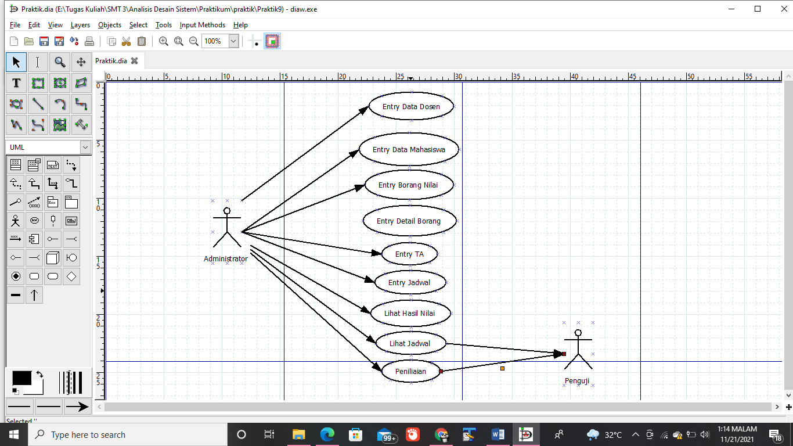Dari actor dan requirement yang telah didefinisikan, dapat digambarkan use case diagram yang dirancang seperti yang ada pada gambar dibawah ini.

1. Deskripsi Use case diagram

Berikut beberapa deskripsi dari use case yang ada pada gambar :

1. Entry Data Dosen

Nama use case : entry data dosen 41

Actor : administrator

Tujuan : use case ini bertujuan untuk menggambarkan proses masukan data dosen yang merupakan pembimbing dan penguji tugas akhir mahasiswa

Deskripsi : proses ini adalah sebuah kegiatan untuk mendaftarkan dosen baru ataupun mengubah data dosen yang sudah ada

Precondition :

1. Administrator sudah harus memiliki ID agar bisa masuk di form data dosen
2. Administrator sudah harus berada di menu memasukkan data dosen Post-condition : data dosen baru sudah tersimpan

Sekenario

|  |  |
| --- | --- |
| Actor Action | System Respon |
| 1. Menekan tombol Entry Data Dosen  3. Mengisi data dosen  5. Menekan tombol simpan | 2. Menampilkan form entry Data Dosen 4. Menampilkan isian data dosen  6. Menyimpan data dosen dan menampilkan data dosen yang telah serta mengkosongkan isian data dosen untuk data entry data dosen lagi |
| Alur alternative No 6 Jika data dosen yang dimasukkan tidak valid, maka akan menampilkan pesan “tidak sukses disimpan” | |

1. Penilaian

Nama use case : Penilaian

Actor : Penguji Tujuan : use case ini bertujuan untuk menampilkan form untuk melakukan penilaian terhadapap proposal, ujian awal dan ujian akhir

Deskripsi : proses ini adalah sebuah kegiatan untuk memberikan penilaian terhadap hasil ujian mahasiswa

Precondition :

1. Penguji sudah harus memiliki ID agar bisa masuk di form penilaian

2. Penguji sudah harus berada di menu penilaian

Post-condition : Data penilaian mahasiswa tersimpan

Sekenario

|  |  |
| --- | --- |
| Actor Action | System Respon |
| 1. Menekan tombol penilaian  3. Memilih nim yang akan dinilai  5. Memilih form penilaian  7. Mengisi borang penilaian  9. Menekan tombol simpan setelah seluruh borang penilaian sudah diisi | 2. Menampilkan form penilaian dengan nim mahasiswa yang akan dinilai  4. menampilkan informasi mengenai tugas akhir mahasiswa  6. menampilkan borang penilaian  8. menerima nilai yang diberikan  10. Menyimpan hasil penilaian |
| Alur alternative No 10 Jika data nilai yang dimasukkan tidak valid, maka akan menampilkan pesan “tidak sukses disimpan” | |

1. **Latihan**

Kasus : Sistem informasi menejemen perpustakaan

Sistem informasi manajemen perpustakaan adalah sebuah sistem informasi untuk mengelola informasi yang diperlukan dalam sebuah perpustakaan yang meliputi pengelolaan pustaka, pengelolaan anggota, pengelolaan petugas dan pengelolaan peminjaman pustaka. Aturan perpustakaan yang harus dipenuhi pada sistem informasi manajemen perpustakaan yang akan dimodelkan adalah sebagai berikut:

1. Pustaka dapat memiliki lebih dari satu pengarang
2. Anggota dapat meminjam lebih dari satu buku (pustaka) dalam satu waktu (waktu yang bersamaan)
3. Anggota dapat memiliki lebih dari satu nomor telepon
4. Anggota dapat mengembalikan pustaka yang dipinjam tidak dalam waktu yang bersamaan, meskipun pustaka-pustaka tersebut dipinjam pada waktu yang bersamaan.
5. Pengunjung yang bukan anggota diperbolehkan mencari data pustaka yang ingin dibacanya.
6. Pengunjung yang bukan anggota tidak diperbolehkan meminjam pustaka.
7. Proses pendaftaran pustaka, anggota, dan peminjaman dilakukan oleh petugas perpustakaan.
8. Anggota dan pengunjung dapat melakukan pencarian pustaka.
9. Satu pustaka akan disimpan sebagai satu data dengan id yang unik

**Rancangan sistem**

* 1. Requirement List

|  |  |  |
| --- | --- | --- |
| No | Requirement | Use Case |
| 1 | Administrator dapat memanipulasi data buku | Entry data buku |
| 2 | Administrator dapat memanipulasi data karyawan | Entry data karyawan |
| 3 | Pustakawan memasukan data peminjam buku | Entry data peminjam buku |
| 4 | Pustakawan memasukan data pengembalian buku | Entry data pengembalian buku |
| 5 | Pustakawan memasukan data pendaftaran anggota baru | Entry data anggota |
| 6 | Pustakawan membuat pelaporan | Pelaporan grafik |
| 7 | Anggota melakukan pemesanan buku | Entry buku yang dipesan |
| 8 | Anggota dan pengunjung dapat melakukan pencarian buku | Pencarian buku |
| 9 | Pegunjung dapat melihat history peminjaman | History peminjman |

* 1. Komponen User (Actor)
  + Anggota : anggota perpustakaan adalah seorang yang bisa melakukan pemesanan dan mencari buku
  + Pengunjung : Aktor ini hanya bisa melakukan pencarian buku dan melihat histori peminjaman. Pengunjung baru bisa mengakses peminjaman buku jika telah disetujui oleh pustakawan.
  + Admin : Aktor ini hanya bisa melakukan manipulasi data buku dan manipulasi data karyawan
  + Pustakawan : Aktor ini hanya bisa mengakses peminjaman di mana peminjaman tersebut salah satunya yaitu pengembalian buku, membuat laporan dan mengakses pendaftaran anggota
  1. 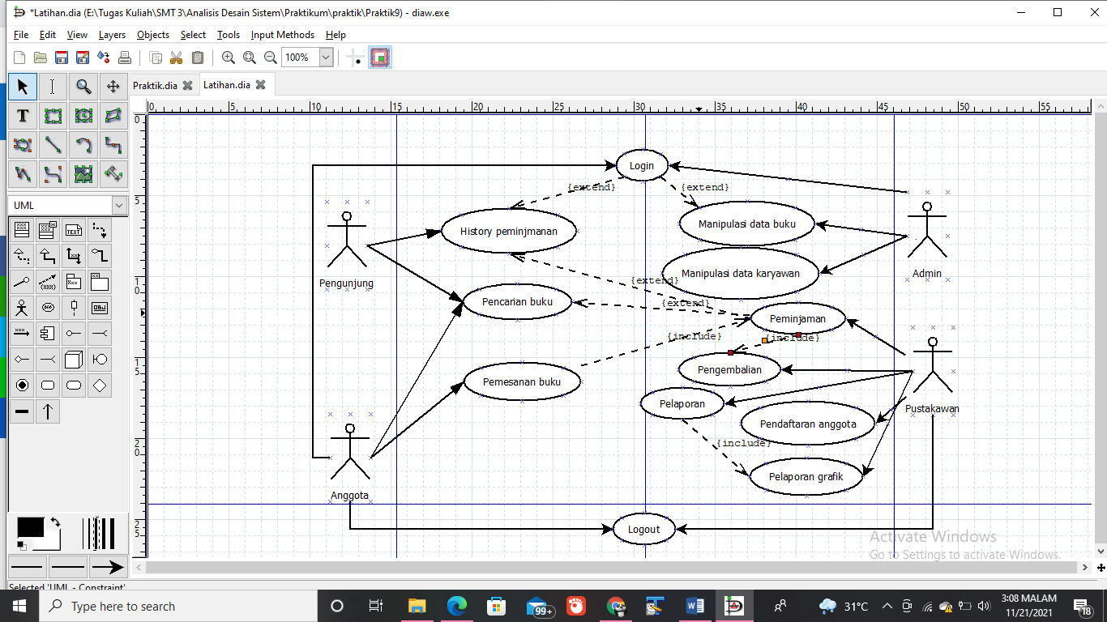Use Case Diagram

1. **Kesimpulan**

Setelah melakukan praktik di atas dapat disimpulkan bahwa mahasiswa dapat merancang use case diagram sesuai kebutuhan sistem dan menggambarkannya dengan menggunakan tools desain.